
COLEGIO SEMINARIO MENOR
DE NUESTRA SEÑORA DEL ROSARIO
Caminamos con Calidad y Excelencia

GPE | Área |  | Docente | Grado | Tiempo |  | Período | No. Guía
015 | Robótica |  | Julián Andrés Riátiva | LEVEL I | 1 bloque |  | 2 | Sesión 8
Tema: |  | Motores en robótica, movimientos programados
Nombre: |  |  |  | Fecha:
Indicadores de Logro: |  | Reconocer el funcionamiento y utilidad de los motores eléctricos en la robótica.

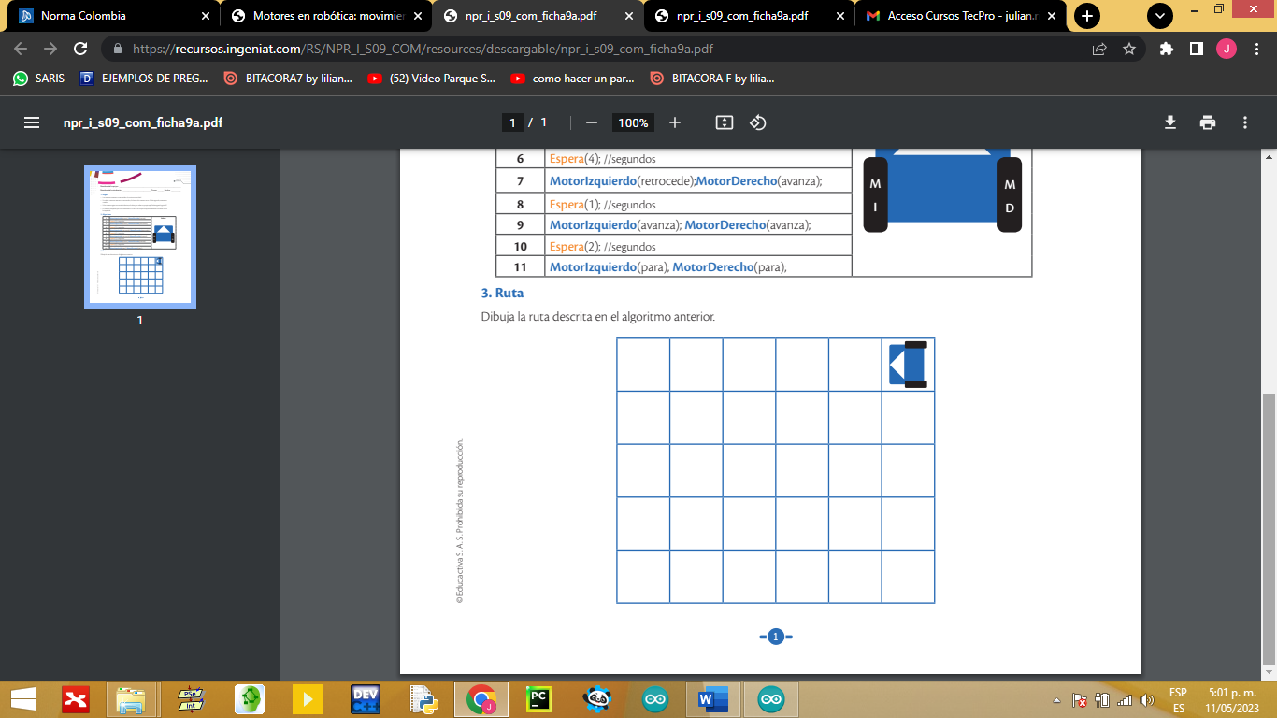
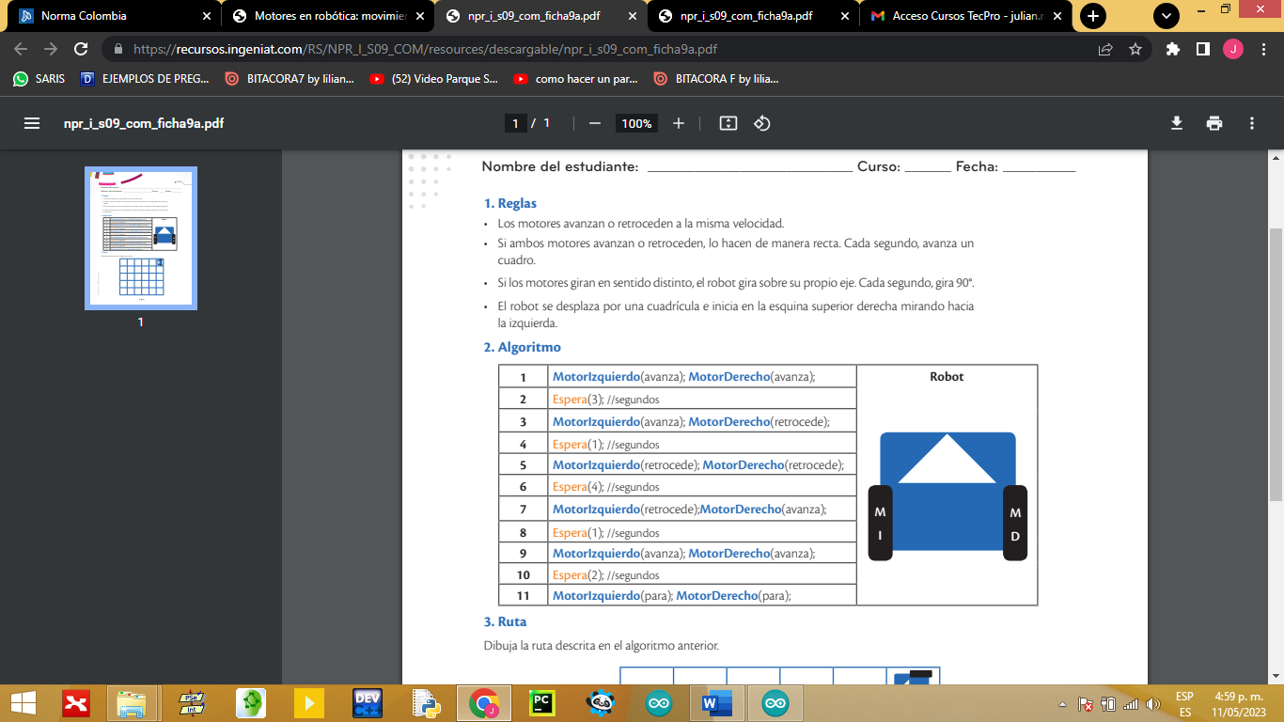
Ejercicio de programación en robótica – Sesión 9

